Geburtstagserinnerungsgottesdienst im Mai 2021
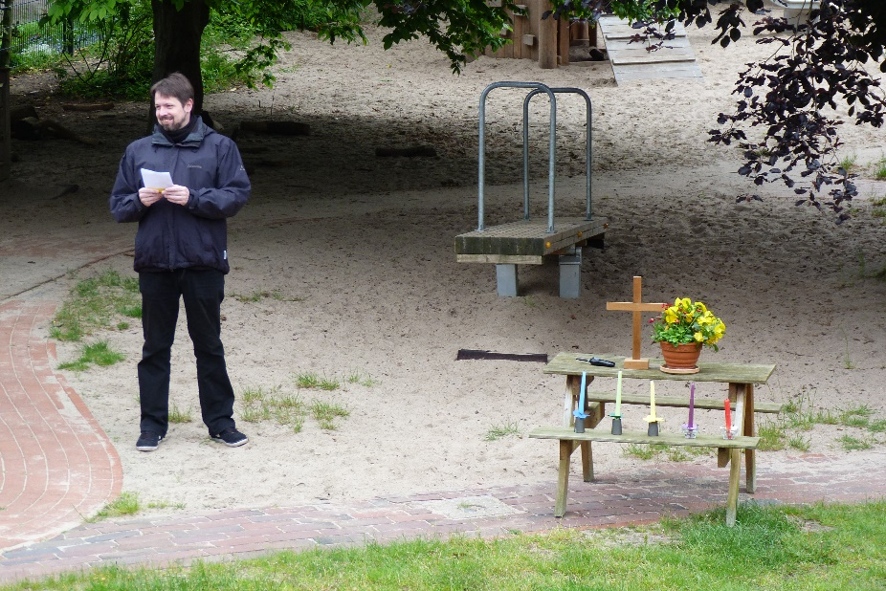

Pastor Wollek liest den Segen für die Geburtstagskinder aus dem April und Mai.

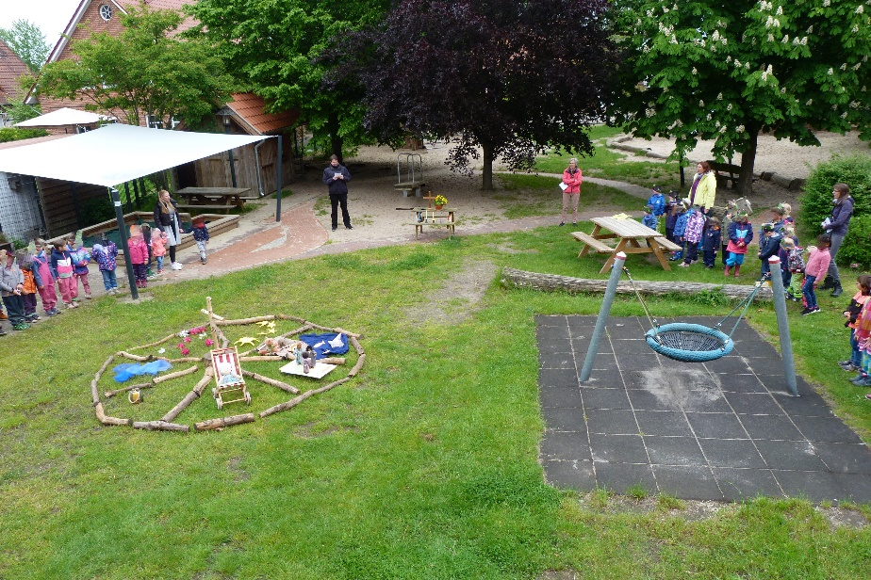

Das Thema war die Schöpfungsgeschichte.

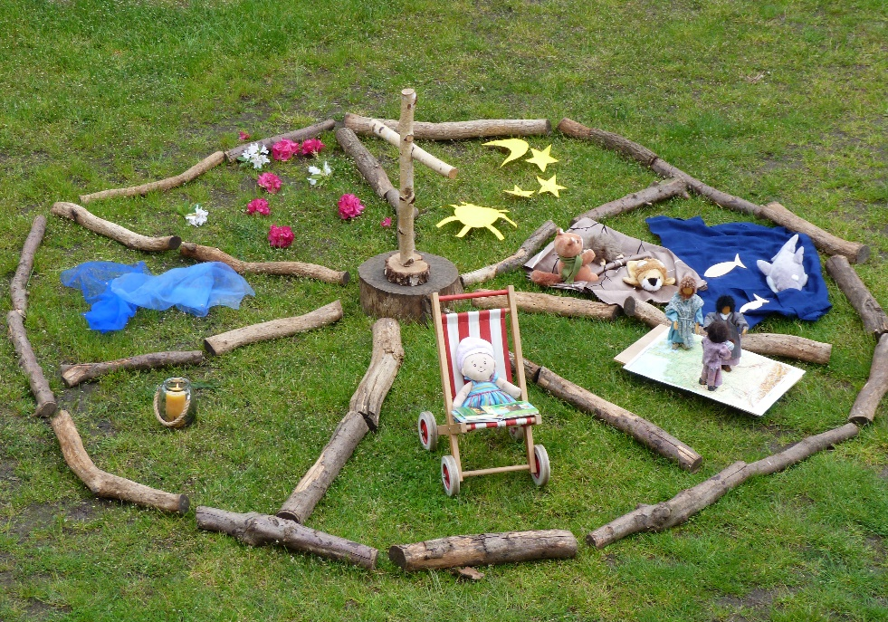

Jede Gruppe trug einen Teil der Erzählung bei und bestückte ein Segment des Mandalas.

